ВЕСТНИК
БЕЛОГОРСКОГО СЕЛЬСОВЕТА
05.09.2024 года / № 20(277)
Газета муниципального образования Белогорский сельсовет
Беляевского района Оренбургской области

АДМИНИСТРАЦИЯ
МУНИЦИПАЛЬНОГО ОБРАЗОВАНИЯ БЕЛОГОРСКИЙ СЕЛЬСОВЕТ
БЕЛЯЕВСКОГО РАЙОНА ОРЕНБУРГСКОЙ ОБЛАСТИ

ПОСТАНОВЛЕНИЕ

п. Белогорский

02.09.2024 № 65-п
Об утверждении Порядка
информирования населения об ограничении водопользования
на водных объектах общего пользования, расположенных на территории
муниципального образования Белогорский сельсовет
Беляевского района Оренбургской области
для личных и бытовых нужд

В соответствии с Водным кодексом Российской Федерации, Федеральным законом от 06.10.2003 № 131–ФЗ «Об общих принципах организации местного самоуправления в Российской Федерации», администрация муниципального образования Белогорский сельсовет, постановляет:
1. Утвердить Порядок информирования населения об ограничении водопользования на водных объектах общего пользования, расположенных на территории муниципального образования Белогорский сельсовет Беляевского района Оренбургской области.
2. Контроль за исполнением настоящего постановления оставляю за собой.
3 . Настоящее постановление вступает в силу после его официального опубликования на сайте муниципального образования Белогорский сельсовет http://белогорский.сельсовет56.рф и газете «Вестник Белогорского сельсовета».

Глава муниципального образования
Белогорский сельсовет И.В. Карих

Приложение № 1
к постановлению администрации
Белогорского сельсовета
от 02.09.2024 № 65-п

Порядок информирования населения
об ограничениях водопользования на водных объектах
общего пользования, расположенных на территории
муниципального образования Белогорский сельсовет
Беляевского района Оренбургской области

1. Общие положения
1.1. Настоящий Порядок разработан в соответствии с Водным кодексом Российской Федерации, Федеральным законом от 06.10.2003 № 131–ФЗ «Об общих принципах организации местного самоуправления в Российской Федерации».
1.2. Основными принципами, определяющими содержание требований настоящего Порядка, является обязательность соблюдения водного законодательства, экологических и санитарно-эпидемиологических норм и правил.
Порядок регулирует отношения, возникающие при предоставлении гражданам информации об ограничениях водопользования на водных объектах общего пользования, расположенных на территории поселения.
1.3. В целях настоящего Порядка под водными объектами общего пользования, если иное не предусмотрено законодательством, понимаются поверхностные водные объекты, находящиеся в государственной или муниципальной собственности расположенные на территории поселения:
• водные ресурсы – поверхностные и подземные воды, которые находятся в водных объектах и используются или могут быть использованы;
• водный объект – природный или искусственный водоем, водоток либо иной объект, постоянное или временное сосредоточение вод в котором имеет характерные формы и признаки водного режима;
• водопользователь – физическое лицо или юридическое лицо, которым предоставлено право пользования водным объектом;
• водопотребление – потребление воды из систем водоснабжения;
• использование водных объектов (водопользование) – использование раз-личными способами водных объектов для удовлетворения потребностей Российской Федерации, субъектов Российской Федерации, муниципальных образований, физических и юридических лиц;
• охрана водных объектов – система мероприятий, направленных на сохранение и восстановление водных объектов.

2. Полномочия органов местного самоуправления
в области водных отношений
2.1. К полномочиям органов местного самоуправления в отношении водных объектов, находящихся в собственности поселения относятся:
- владение, пользование, распоряжение такими водными объектами;
- осуществление мер по предотвращению негативного воздействия вод и ликвидации его последствий;
- осуществление мер по охране таких водных объектов;
- установление ставок платы за пользование такими водными объектами, порядка расчета и взимания этой платы.
2.2. К полномочиям органов местного самоуправления в области водных отношений, кроме полномочий собственника, предусмотренных частью 2.1 настоящего пункта, относится:
- обеспечение свободного доступа граждан к водным объектам общего пользования и их береговым полосам;
- информирование населения об ограничениях водопользования на водных объектах общего пользования, расположенных на территории поселения.

3. Ограничения водопользования.

3.1. При использовании водных объектах общего пользования в целях предотвращения загрязнения, засорения, заиления водных объектов устанавливаются следующие ограничения (запреты):
- купаться в местах, где выставлены щиты (аншлаги) с запрещающими знаками и надписями;
- снимать и самовольно устанавливать оборудование и средства обозначения участков водных объектов;
- использовать водные объекты, на которых водопользование ограничено, приостановлено или запрещено, для целей, на которые введены запреты;
- занимать береговую полосу водного объекта общего пользования, а также размещать в ее пределах устройства и сооружения, ограничивающие свободный доступ к водному объекту;
- совершать действия, угрожающие жизни и здоровью людей, объектам животного мира, водным биологическим ресурсам и наносящие вред окружающей среде.

4. Информирование населения об ограничениях при использовании
водных объектов общего пользования

4.1. Информация об ограничении при использовании водных объектов общего пользования предоставляется жителям Белогорского сельсовета Беляевского района Оренбургской области следующими способами:
• размещение на в информационно-телекоммуникационной сети Интернет, на информационных стендах, в средствах массовой информации;
• посредством специальных информационных знаков, устанавливаемых вдоль берегов водных объектов общего пользования.
4.2. Информация об ограничениях водопользования должна быть доведена до сведения граждан через средства массовой информации не позднее суток с момента установления ограничения водопользования.
4.3. Информационные знаки, устанавливаемые вдоль берегов водных объектов общего пользования, имеют форму прямоугольника с размером сторон не менее 50 на 60 см и изготавливаются из досок, толстой фанеры, металлических листов или из другого прочного материала. Знаки устанавливаются на видных местах и укрепляются на столбах (деревянных, металлических, железобетонных и др.) высотой не менее 2,5 метра.

5. Ответственность за нарушение настоящего Порядка

5.1. За нарушение настоящего Порядка ответственность наступает в соответствии с действующим законодательством.
Применение мер административной ответственности не освобождает нарушителя от обязанности возмещения причиненного им материального ущерба в соответствии с действующим законодательством и устранения допущенных нарушений.

«По инициативе прокуратуры Беляевского района в августе 2024 года два жителя района привлечены к административной ответственности
по ч. 1 ст. 5.61 КоАП РФ»
Прокуратура района по обращению местной жительницы провела проверку по факту ее оскорбления гражданином.
Установлено, что 24 июля 2024 года мужчина, находясь в магазине пытался в обход очереди купить алкогольную продукцию, на что получил замечание
от кассира. В ответ покупатель оскорбил сотрудницу магазина грубой нецензурной бранью.
Также в прокуратуру района в августе 2024 года поступило обращение жительницы пос. Дубенский по факту ее оскорбления знакомой.
Проведенной проверкой установлено, что 29 июля 2024 года женщина пришла в гости к своей знакомой, в ходе разговора с которой у нее возник конфликт.
В ходе конфликта женщина высказала оскорбления в адрес хозяйки дома
в грубой, нецензурной форме.
По результатам проверок по данным обращениям прокуратурой района вынесены постановления о возбуждении в отношении указанных граждан дел
об административном правонарушении, предусмотренном ч. 1 ст. 5.61 КоАП РФ (оскорбление, то есть унижение чести и достоинства другого лица, выраженное
в неприличной или иной противоречащей общепринятым нормам морали
и нравственности форме).
Мировой судья судебного участка в административно-территориальных границах всего Беляевского района Оренбургской области назначил каждому
из нарушителей административное наказание в виде штрафа в размере 3 000 рублей.

Беляевским районным судом вынесен приговор по уголовному делу о хищении скота у жителя района

Беляевским районным судом рассмотрено уголовное дело в отношении местного жителя, обвиняемого по п. «в» ч. 2 ст. 158 УК РФ (тайное хищение чужого имущества – кража).
В судебном заседании установлено, что подсудимый по договоренности осуществлял пастьбу скота у местного жителя, пользуясь его отсутствием, похитил и продал четыре головы баранов, чем причинил значительный материальный ущерб на сумму 40 тысяч рублей.
В судебном заседании подсудимый вину признал полностью, и возместил причиненный материальный ущерб.
Судом, с учетом позиции государственного обвинителя, назначено наказание в виде обязательных работ сроком на 260 часов.

Беляевским районным судом вынесен приговор по уголовному делу о повторной реализации алкогольсодержащей продукции

Беляевским районным судом рассмотрено уголовное дело в отношении местного жителя, обвиняемого по ст. 171.4 УК РФ (незаконная розничная реализация алкогольной продукции, если это деяние совершен неоднократно).
В судебном заседании установлено, что подсудимый, будучи ранее привлеченным к административной ответственности за незаконную реализацию алкогольсодержащей продукции, вновь осуществил её реализацию.
В судебном заседании подсудимый вину признал полностью, раскаявшись в содеянном.
Судом, с учетом позиции государственного обвинителя, назначено наказание в виде штрафа в размере 30 тысяч рублей.

Скоро наступит сезон ОРВИ. Профилактика заболеваний!
1) Грипп входит в группу острых респираторных вирусных инфекций с воздушно-капельным путём передачи возбудителя. Заболевание характеризуется острым началом, лихорадкой (с температурой 38°С и выше), общей интоксикацией и поражением дыхательных путей.
2) При тяжелом течении гриппа часто возникают серьезные поражения сердечно-сосудистой системы, дыхательных органов, центральной нервной системы. Распространенными осложнениями после гриппа являются синуситы, бронхиты, отиты, пневмонии, обострение и усугубление хронических заболеваний.
3) Наиболее эффективным и доступным средством защиты от гриппа и его осложнений в настоящее время является вакцинация.
4) В состав современных вакцин против гриппа, применяемых на территории Российской Федерации для иммунизации населения, входят только фрагменты генетического материала рекомендованных ВОЗ штаммов вирусов гриппа А/Н1N1, А/Н3N2 и В, поэтому вакцины не могут вызвать заболевание (грипп), этих коротких участков генома вирусов достаточно, чтобы в организме человека сформировался иммунный ответ.
5) Вакцинация защищает от тяжелого течения заболевания и его осложнений, препятствует широкому распространению заболевания. Чем больше населения привито против гриппа, тем выше уровень популяционного иммунитета, тем ниже заболеваемость гриппом и меньше осложнений.
6) Прививку против гриппа следует делать до начала эпидемического подъема заболеваемости. Оптимальным временем проведения прививок против гриппа является период сентябрь-октябрь.
7) Неспецифическими мерами профилактики ОРВИ являются: укрепление и закаливание организма, соблюдение режима труда и отдыха, прогулки на свежем воздухе.
8) Укреплению организма способствует правильное питание. Включите в рацион продукты, содержащие витамины А, С, цинк и кальций: цитрусовые, киви, сладкий перец, молочные и кисломолочные продукты, твердые сыры, отварную рыбу, говядину, морковь со сметаной, изюмом или курагой и др.
9) В общественных местах, транспорте избегайте контакта с людьми с признаками респираторного заболевания. После каждой поездки в общественном транспорте тщательно мойте руки, при себе рекомендуется иметь антибактериальные влажные салфетки или антибактериальный гель.
10)При наличии симптомов заболевания – оставайтесь дома и обратитесь к врачу, не занимайтесь самолечением. Будьте внимательны к своему здоровью и не подвергайте риску своих родных и близких!
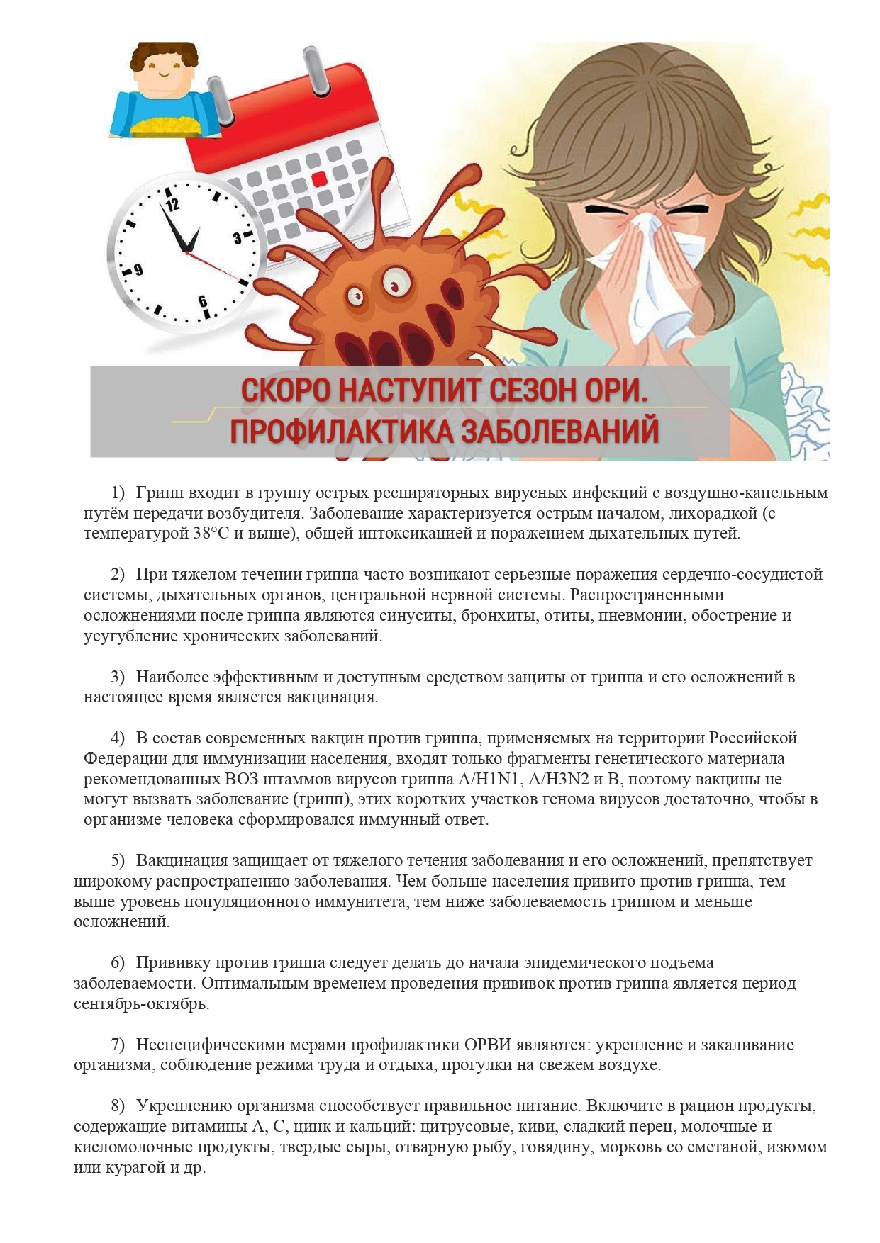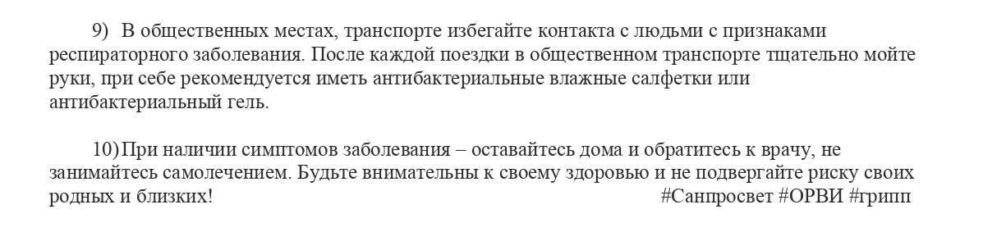
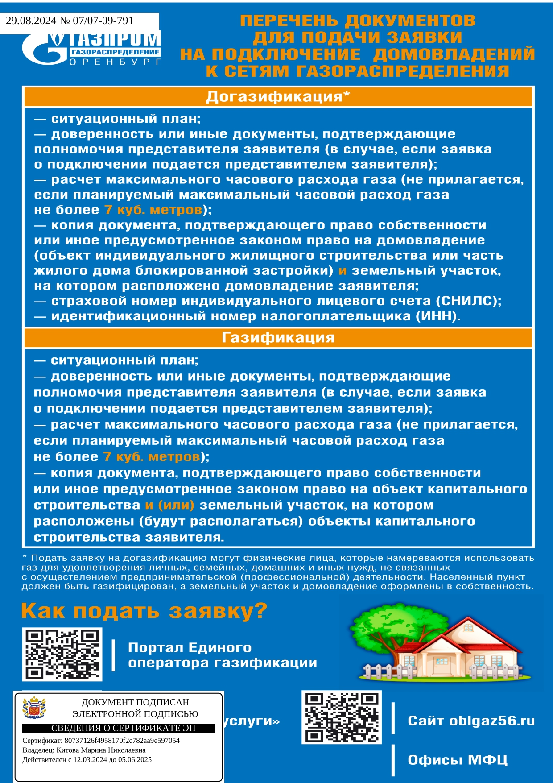

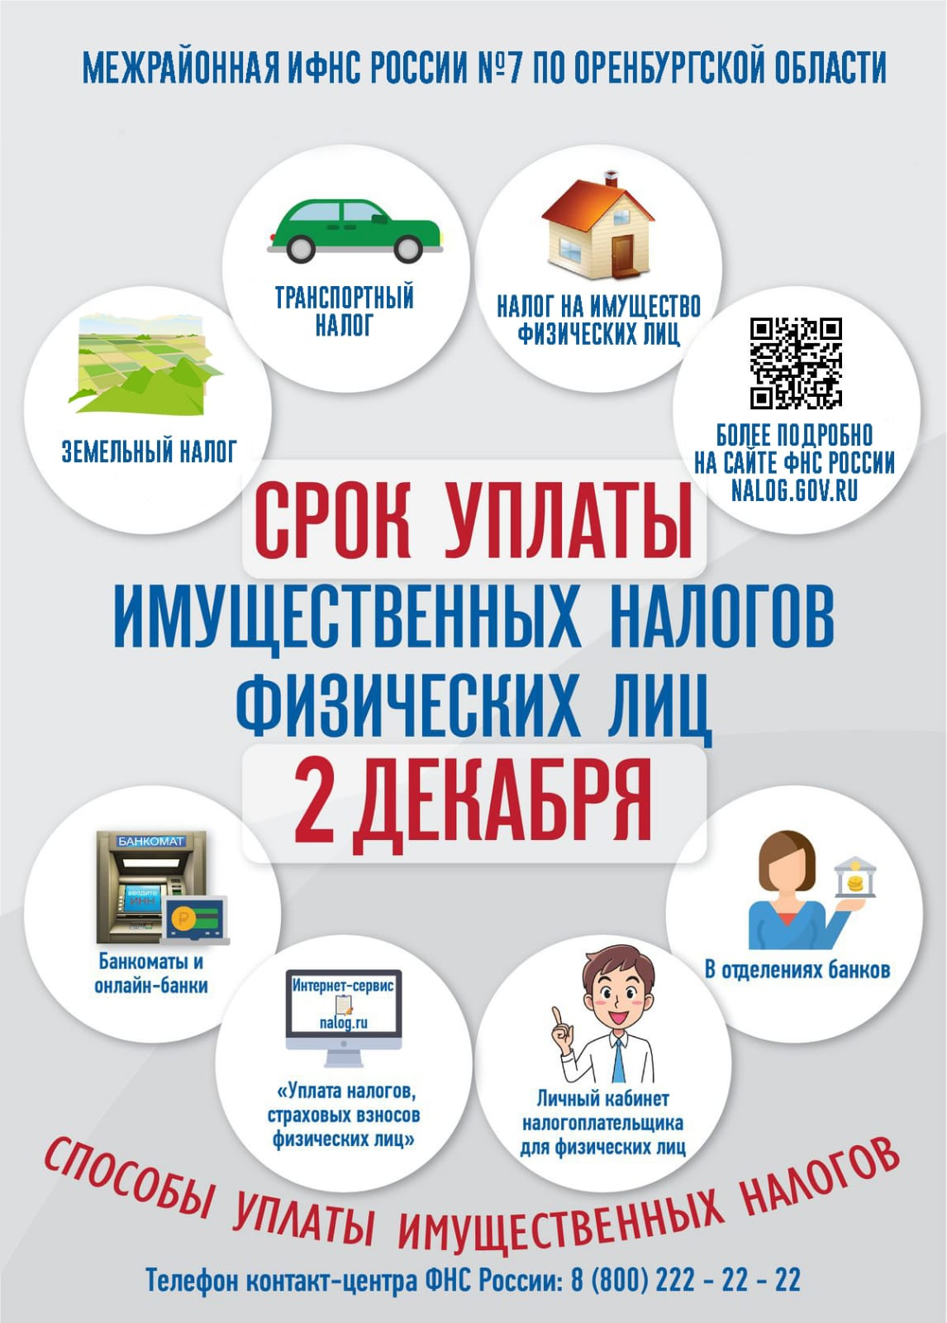

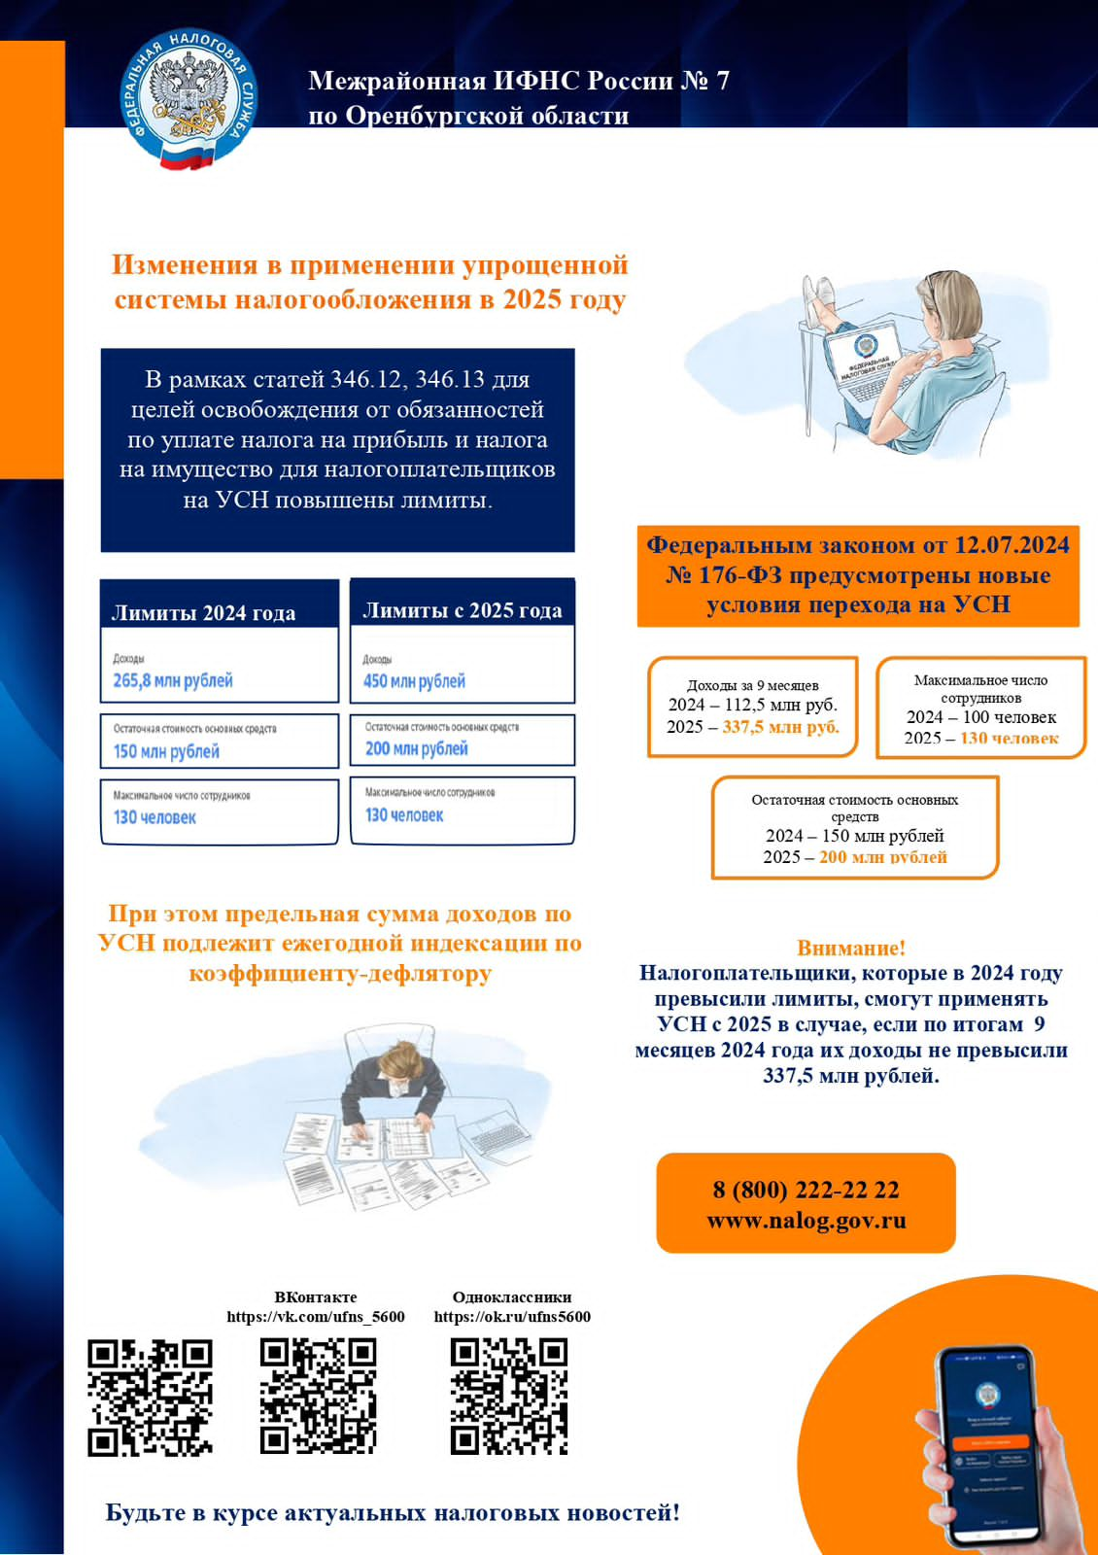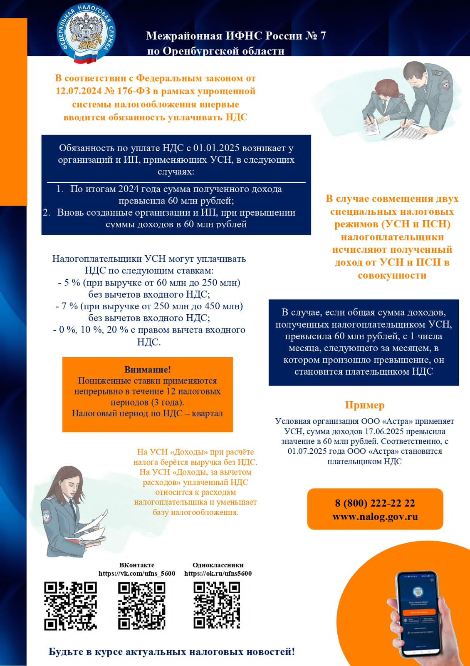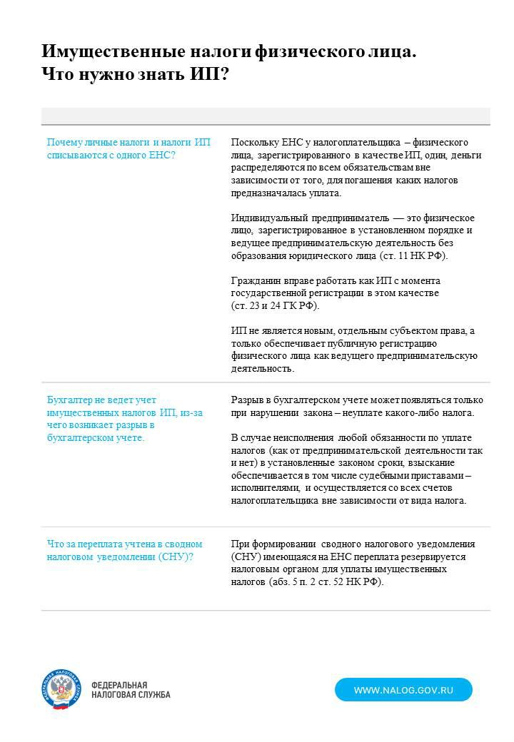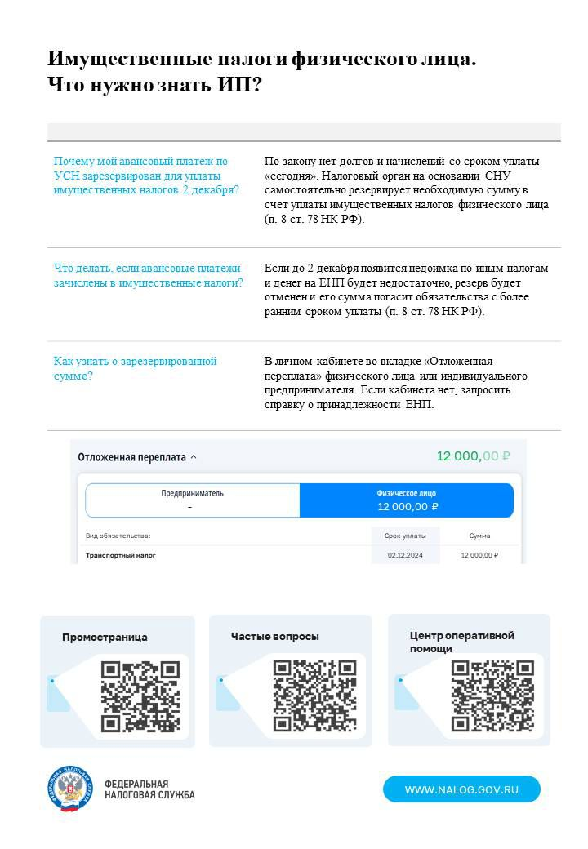
Учредитель: Администрация муниципального образования Белогорский сельсовет
Адрес: 461342, пос. Белогорский, ул. Школьная, 1, Беляевского района Оренбургской области
Главный редактор- глава муниципального образования Белогорский сельсовет
И.В. Карих, телефон/факс (353 34) 62-1-32; (353 34) 62-1-46

В газете не может быть опубликована коммерческая информация, а также иная информация,
не подлежащая публикации в средствах массовой информации
Газета выходит по мере необходимости
Тираж 10.
Время подписания по графику 16-00 час.
Номер фактически подписан в 16-00 час.
Бесплатно

